

РУКОВОДСТВО ПОЛЬЗОВАТЕЛЯ
ПО ЭКСПЛУАТАЦИИ

Инверторный сварочный полуавтомат

IRONMAN 500 AC-DC-PULSE

www.aurora-online.ru

СОДЕРЖАНИЕ

1. Содержание 1
2. Меры предосторожности 2
3. Описание аппарата 6
4. Таблица технических параметров 7
5. Панель управления 8
6. Инструкция по установке 9
7. Инструкция по эксплуатации 11
8. Техническая поддержка 13
9. Перед проверкой 13
10. Заметки и меры безопасности 14
11. Часто задаваемые вопросы 15
12. Устранение возможных неисправностей 16

МЕРЫ ПРЕДОСТОРОЖНОСТИ

● Внимательно прочите инструкцию перед использованием аппарата.
● Меры предосторожности описанные здесь помогут правильно пользоваться аппаратом и предостеречь пользователя от возможных повреждений.
● Неправильное использование аппарата может повлечь за собой опасные повреждения.
Знак | Значение | Описание
     | Повышенная опасность | “Повышенная опасность” – возможен летальный исход при несоблюдении мер безопасности.
 | Опасность | “Опасность” – возможны опасные ситуации способные привести к серьезным травмам.
 | Предостережение | Возможны травмы при несоблюдении этих мер предосторожности.

Опасность! Следуйте данным инструкциям во избежание травм:
1． Не рекомендуется использовать аппарат в плохо вентилируемых помещениях.
2． Присутствие посторонних людей в помещении, где проводятся сварочные работы, не рекомендуется.
3． Люди использующие кардиостимулятор могут присутствовать в помещении, где проводятся сварочные работы только с разрешения врача.
4． Работы по установке и технической поддержке аппарата должны осуществляться профессионалом.

Опасность! Следуете следующим правилам во избежание удара электрическим током.:
＊ Любой контакт с электрическими частями аппарата может привести к удару током..
Любое поражение током имеет вероятность смертельного исхода, поэтому всегда избегайте касания открытых токопроводящих частей электрододержателя, проводов, свариваемого изделия. Используйте изолирующие коврики и перчатки; одежда должна быть всегда сухой. Старайтесь не проводить сварочные работы в местах с избыточной влажностью. Заземляйте оборудование в соответствии с правилами эксплуатации электроустановок и техники безопасности. При замене кабеля, а также в случаях снятия крышки с аппарата, обязательно отсоедините аппарат от сети.
Опасность!
＊ДЫМ И ГАЗ – ВРЕДНЫ ДЛЯ ЗДОРОВЬЯ

Дым и газ, образующиеся в процессе сварки – вредны для здоровья. Зона сварки должна хорошо вентилироваться.
Металлы, имеющие в составе или покрытии свинец, кадмий, цинк, ртуть и бериллий, могут выделять ядовитые газы в опасных концентрациях под воздействием сварочной дуги. При необходимости сварки таких материалов обязательно наличие вытяжной вентиляции, либо индивидуальных средств защиты органов дыхания, обеспечивающих фильтрацию или подачу чистого воздуха. Если покрытие из таких металлов невозможно удалить с места сварки и средства защиты отсутствуют, проводить сварку категорически ЗАПРЕЩЕНО.

Опасность!

＊ Средства пожаротушения (огнетушитель, вода, песок, пр.) должны быть доступны в ближней зоне сварки (резки). Работающий персонал обязан знать, как пользоваться средствами пожаротушения. Все огне- и взрывоопасные материалы должны быть удалены на минимальное расстояние 10 метров от места проведения сварочных работ.
Никогда не проводите сварочные работы в помещении с большой концентрацией пыли, огнеопасного газа или испарений горючих жидкостей в атмосфере.
После каждой операции убедитесь, что свариваемое изделие достаточно остыло, прежде чем касаться его руками или горючими / взрывоопасными материалами.

УСТРАНЕНИЕ НЕИСПРАВНОСТЕЙ
При возникновении неисправностей, обратитесь к данному руководству по эксплуатации, или проконсультируйтесь с сервисной службой или поставщиком оборудования.

Пред Предупреждение! ОБЛУЧЕНИЕ – ОПАСНО ДЛЯ ГЛАЗ ЧЕЛОВЕКА!

＊. Ультрафиолетовое излучение сварочной дуги может нанести непоправимый вред глазам и коже; поэтому обязательно используйте сварочную маску/щиток и защитную одежду. Маска должна быть полностью исправна, в противном случае ее следует заменить, поскольку излучение сварочной дуги может нанести вред глазам. Опасно смотреть незащищенными глазами на дугу на расстоянии менее 15 метров. Необходимо принять меры для защиты людей, находящихся в рабочей зоне или рядом с ней.

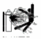
Предупреждение! Избегайте повреждения и падения газового баллона.

＊. Используйте газовый баллон правильно, надежно закрепляйте баллон и не допускайте попадания прямых солнечных лучей. Не кладите грелку или проволоку на баллон.

Предупреждение! Вращающиеся элементы аппарата могут повлечь серьезные повреждения.
＊ Не вставляйте пальцы, волосы и одежду во вращающиеся части аппарата.

Предупреждение! Следуйте нижеуказанным правилам, чтобы обеспечить лучшую работу аппарата и энергосбережение:

＊ Не стойте перед аппаратом или под ним во время транспортировки.
1. Не допускайте падения аппарата .
2．Перед включением аппарата в сеть проверьте целостность питающего кабеля.
3．Отключите аппарат от источников питания во избежание его падения при транспортировке.
4．При использовании крана при транспортировке аппарата, привязывайте трос к креплениям на аппарате под углом не более φ15 .
5．Если аппарат снабжен газовым баллоном и подающим механизмом, отключите их от источника питания и убедитесь в том, что аппарат расположен горизонтально. При транспортировке газового баллона надежно закрепите его тросом .
6．Убедитесь в надежности закрепления аппарата к поворотно-опорному кольцу при транспортировке
7．Если аппарат снабжен ручками, используйте их только при ручной транспортировке! Не используйте ручки при транспортировке при помощи грузоподъемника.

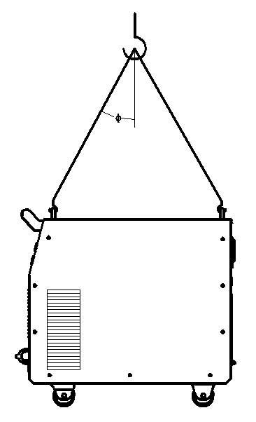

Способ транспортировки аппарата с использованием поворотно-опорного кольца（φ≤15°）
Предупреждение: исключите источников электромагнитного излучения в зоне сварки
1.При использовании аппарата в отдельно взятых помещениях могут понадобиться дополнительные меры предосторожности.
2. Перед установкой аппарата убедитесь в том, что в зоне сварки отсутствуют источники электромагнитного излучения:
a) Некоторое сварочное оборудование, кабели.
b) Беспроводные устройства.
c) Компьютер и другие устройства.
d) Устройства безопасности, устройства слежения
e) Наличие особых устройств у людей в помещении: кардиостимулятор, слуховой аппарат
f) Регулирующие и измерительные приборыt.
g) Совместимость других устройств против помех с элементами аппарата.
3. Пользователь должен соблюдать следующие меры предосторожности, чтобы уменьшить воздействия радиоволн:
a) Подсоединяйте аппарат к линиям подачи энергии.
b) Регулярно оказывайте техническую поддержку аппарата..
с) Рабочая поверхность должны быть заземлена.

ОПИСАНИЕ АППАРАТА.
Данный аппарат изготовлен на базе самых продвинутых инверторных технологий в мире.
Принцип инвертирования в преобразовании сетевого напряжения частоты в 50/60Гц в высоко частотное напряжение в 15-16кГц при прохождении этого напряжения через фильтр – мощное устройство IGBT, а затем падении напряжения и коммутации с источником прямого тока через модулятор ширины пульса (PWM). Благодаря применению инверторной технологии потребляемая аппаратом мощность, а также его габариты становятся меньше, в то время как его эффективность возрастает более чем на 30%.
Аппараты серии AC/DC это аппараты постоянного/переменного тока с режимами: режим TIG DC, режим TIG AC
режим MMA, что является инновацией нашей компании. Преимущество данного аппарата в том, что на постоянном токе он может варить нержавеющую и углеродистую сталь, медь и другие цветные металлы, а на переменном токе аппарат может варить алюминий и его сплавы.
В аппаратах серии AC/DC применены высокочастотные инверторные технологии. По сравнению с традиционными аппаратами, наши аппараты компактные, легкие, портативные, энергосберегающие. По сравнению с другими импортными аппаратами, наши аппараты имеют более привлекательную цену и адаптируются к большинству источников питания. Более того, в аппарате использованы новейшие инверторные технологии, позволяющие выдавать характеристики гарантирующие качественные сварочные работы.
Благодарим вас за использование наших аппаратов. Если у вас есть какие-то предложения по улучшению качества работы наших аппаратов, вы можете обращаться к нам.

Предупреждение！
Аппарат предназначен в основном для промышленного использования. Он может излучать радиоволны в закрытом пространстве, так что пользователь должен принять все меры предосторожности

ТАБЛИЦА ТЕХНИЧЕСКИХ ПАРАМЕТРОВ
Модель  Параметры | IRONMAN 500PAC/DC
Источник питания | 3фазный переменный 380В±15%
Частота (Гц) | 50/60
Номинальный ток на входе（A） | MMA:21.9
Номинальный ток на входе（A） | TIG:29
Ток на выходе (A) | TIG:10-500
Ток на выходе (A) | MMA:20-340
Напряжение без нагрузки (В) | 67
Номинальное напряжение на выходе (В) | MMA: 33.6
Номинальное напряжение на выходе (В) | TIG: 30
Баланс Пульса（%） | 10-90
Время продувки газа（сек） | 1-10
Частота Пульса  （Низкая частота）Гц | 0.5-15
Базовый сварочный ток（A） | 10-500
Ток поджига дуги（A） | 10-500
Время затухания дуги（сек） | 0-10
Пульт управления | да
Способ поджига дуги | HF
Эффективность（%） | 85
Коэффициент полезной нагрузки（%） | 60
Фактор мощности | 0.93
Степень изоляции | F
Степень защиты | IP21
Вес（кг） | 80
Габариты（мм） | 760×380×820

ПАНЕЛЬ УПРАВЛЕНИЯ
Панель управления IRONMAN500 AC/DC PULSE:
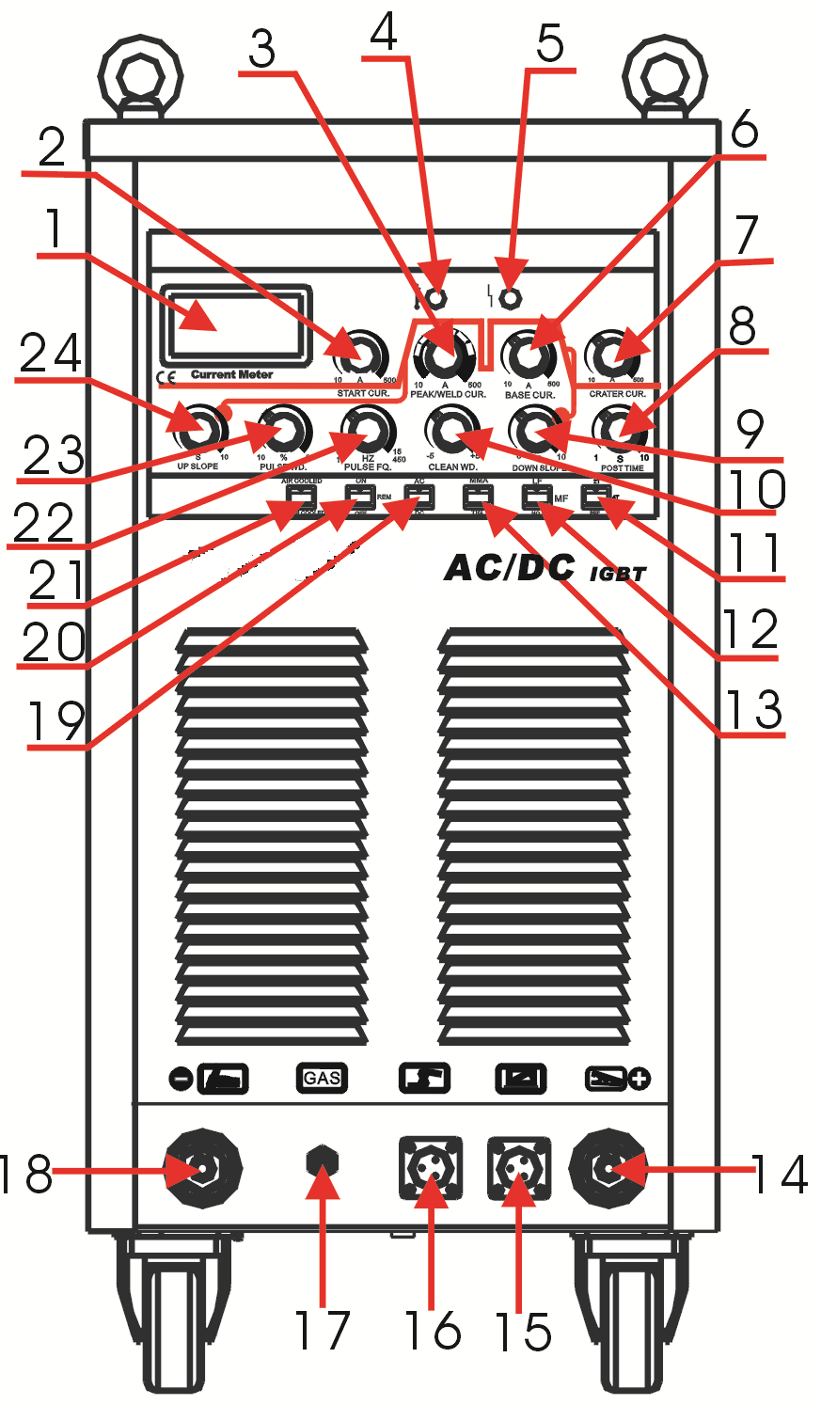

1 | Амперметр | 13 | TIG/MMA переключатель
2 | Регулятор стартового тока | 14 | Плюсовой выходной контакт
3 | Регулятор пикового/сварочного тока | 15 | Разъем для пульта управления
4 | Индикатор перегрева | 16 | Разъем подключения горелки
5 | Индикатор перенапряжения | 17 | Разъем для газового шланга
6 | Регулятор базового сварочного тока | 18 | Минусовой выходной контакт
7 | Ток заварки кратера | 19 | AC/DC переключатель
8 | Регулировка продувки газа | 20 | Выключатель пульта управления
9 | Регулировка времени заварки кратера | 21 | Переключатель воздушного/водного охлаждения
10 | Регулировка ширины зачистки | 22 | Регулировка ширины пульса
11 | Переключатель 2T / 4T / Repeat режимов горелки | 23 | Регулировка частоты пульса
12 | Переключатель частоты пульса | 24 | Регулировка стартового тока

ИНСТРУКЦИЯ ПО УСТАНОВКЕ
Аппарат снабжен устройством защиты от колебаний сети. Аппарат продолжает работать нормально при колебаниях сети ±15% от номинального напряжения.
В случае использования длинного кабеля, во избежание падения напряжения, используйте кабель с большим поперечным сечением. Если кабель слишком длинный, это может повлиять на качество сварки, поэтому используйте рекомендуемую длину кабеля.
- Убедитесь, что вентилятор не накрыт, чтобы не нарушить систему охлаждения.
- Соедините газовый баллон с впускным отверстием на аппарате при помощи воздушного шланга.
- Вставьте кабель заземления, площадь сечения которого не менее 6 мм² , в контакт заземления на задней панели аппарата
- Вставьте обратный кабель в плюсовой контакт, закрепите, затем подсоедините зажим на массу его к рабочей поверхности.
- При использовании педали дистанционного управления, подключите педаль к аппарату.
- Подключайте аппарат к сети в соответствии с заявленным в параметрах напряжением на входе. Убедитесь, что напряжение сети не превышает заявленных показателей. После проделывания данных шагов аппарат готов к использованию.
IRONMAN 500AC/DC PULSE установочный чертеж (TIG):
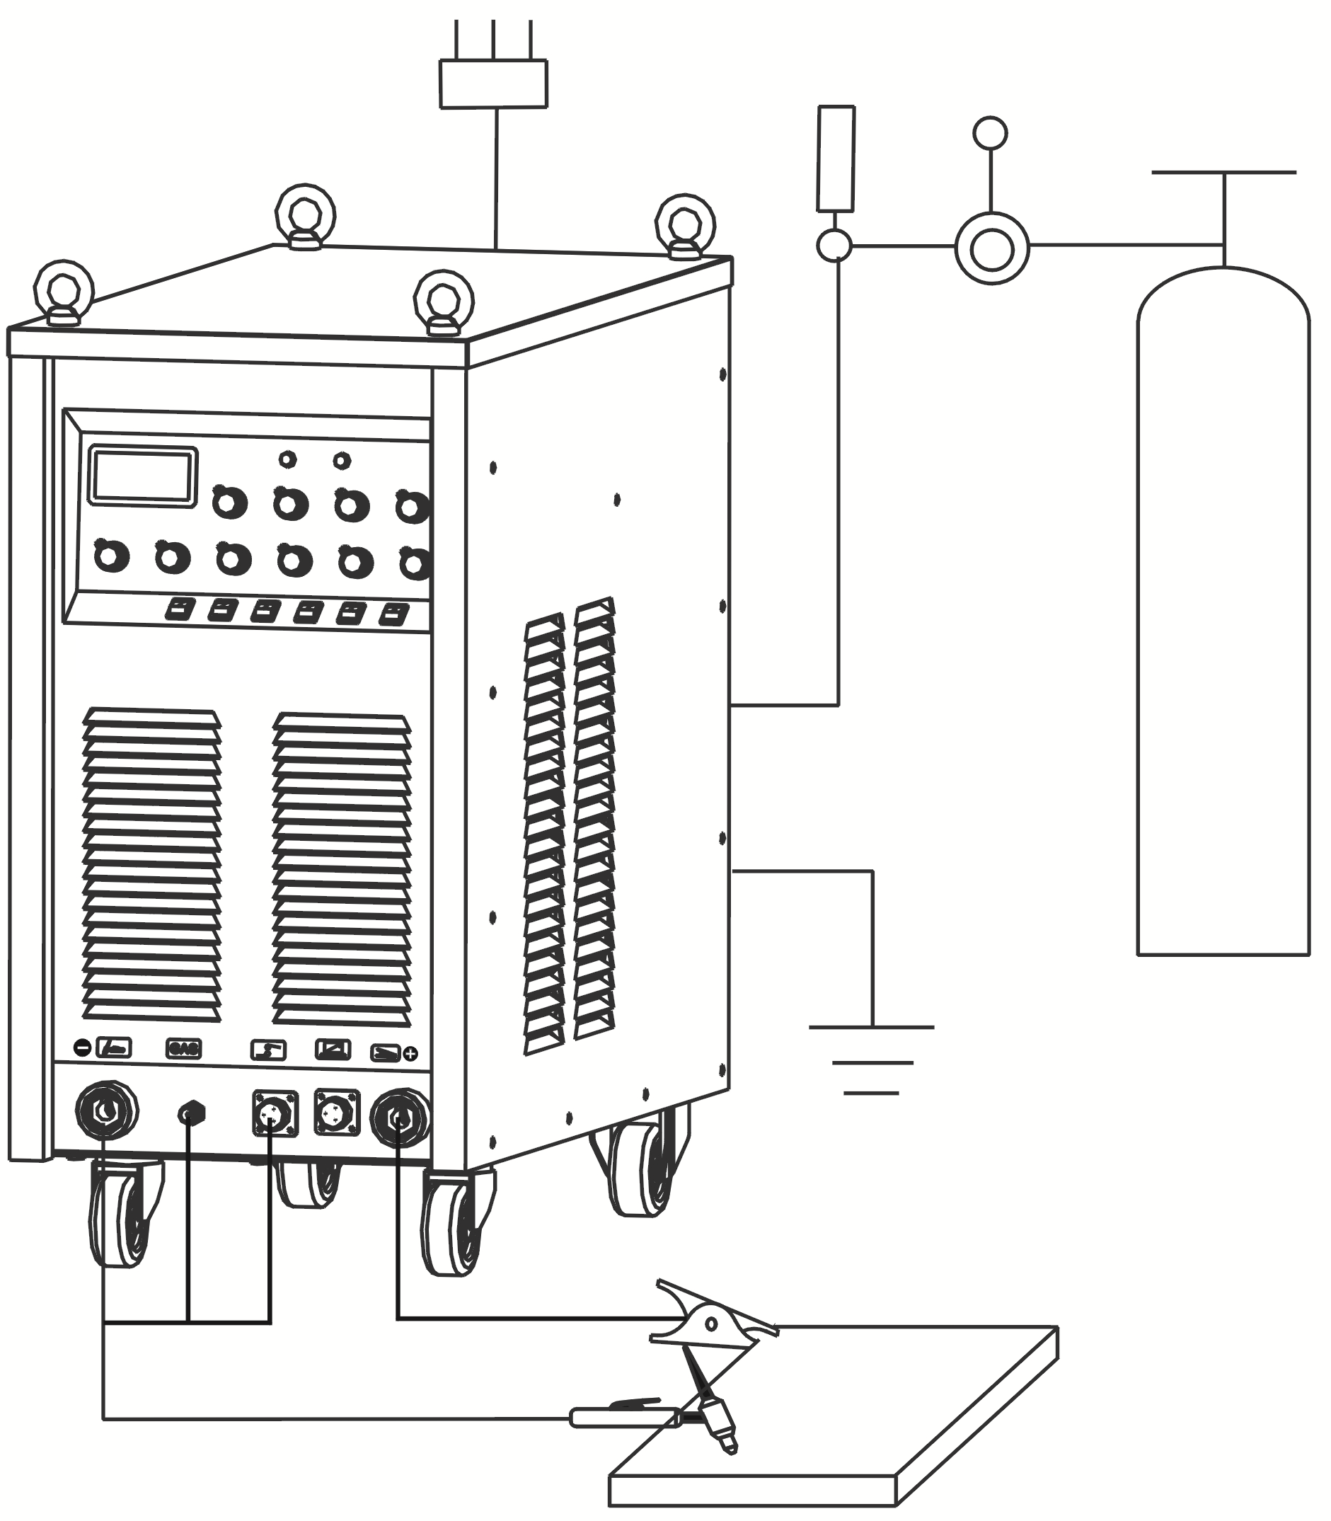
Расходомер
Источник тока
(3фазный ~ переменный 380В)

Расходометр

Газовый ресивер

Заземлен
Заземлен

Рабочая поверхность

Зажим на массу
TIG горелка

IRONMAN 500AC/DC PULSE установочный чертеж (MMA):

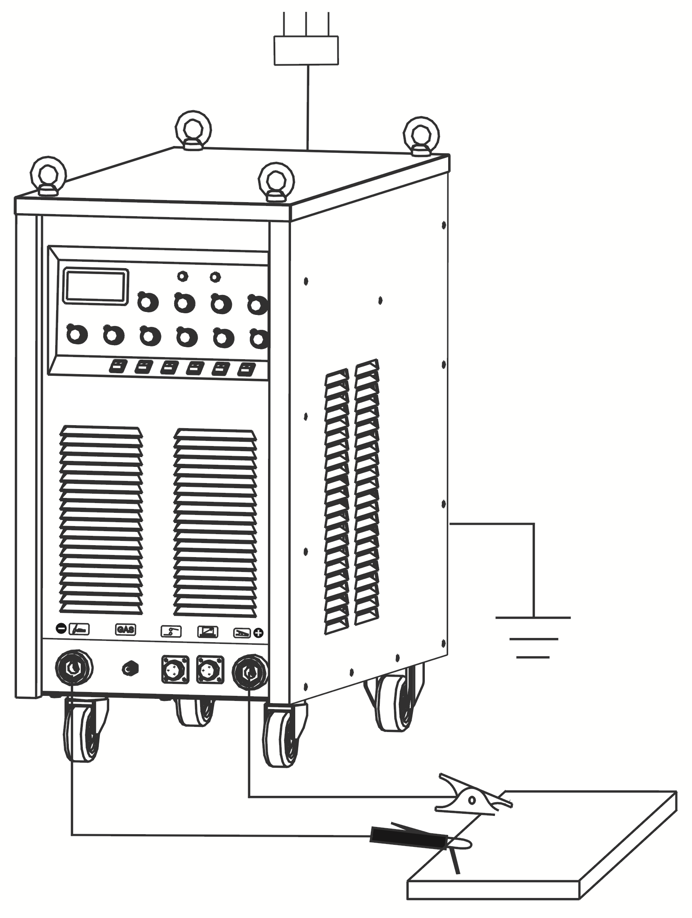
Источник тока
(3фазный~ переменный 380В)

Заземлен

Зажим на массу

Рабочая поверхность

Держатель электрода

ИНСТРУКЦИЯ ПО ЭКСПЛУАТАЦИИ
Сварка на постоянном токе
- Включите аппарат, вентилятор начинает работать.
- Откройте газовый баллон, отрегулируйте редуктор на рабочее давление.
- Переключив регулятор в положение “DC”, вы задаете поджиг дуги на постоянном токе. В данном режиме можно варить нержавеющую сталь, медь и др. материалы.
- Установите регулятор ручного/педального управления в нужное положение. “OFF” положение – значит, ток регулируется вручную, “ON” положение – педалью.
- Регулятор “Pulse”. Когда он находится в нижнем положении, режим пульса неактивен, в то время как в верхнем положении, это режим пульса на низком токе. Для регулировки частоты пульса используйте «регулятор частоты PULSE».
- Отрегулируйте баланс пульса.
- Отрегулируйте ток и время поджига и затухания дуги
- Установите пиковую силу тока и самый низкий показатель тока в соответствии с толщиной изделия (когда регулятор «Pulse» в нижнем положении, тока нет).
- В момент нажатия кнопки на горелке слышится звук высокочастотного поджига дуги, через пару секунд в горелку поступает газ.
- Держите электрод на расстоянии 2-4мм от изделия, нажмите кнопку на горелке, звук высокочастотного поджига горелки исчезает, можно начинать работу.
- После окончания сварки, отрегулируйте кнопку продувки газом, во избежание повреждений изделия.
- В режиме TIG , во время долгой или точечной сварки вы можете выбрать 2х или 4х тактный режим управления горелкой. В 2х тактном режиме, функция регулировки тока поджига и затухания дуги не активна, работает только функция регулировки сварочного тока.
- В 4х тактном режиме нажмите кнопку горелки, пойдет стартовый ток, отпустите кнопку – пойдет сварочный ток. Вновь зажмите кнопку горелки – пойдет ток заварки кратера, и отпустите кнопку – работа закончена.

Сварка на переменном токе
- Переключите выключатель в положение “AC”, что означает сварка на переменных токах, которую можно использовать для сварки алюминия.
- Регулятор режима пульс: Во время сварки на переменном токе, ток колеблется по шкале вверх и вниз. Когда ток проходит от электрода к изделию, он находится в плюсовом диапазоне. В этом случае электрод медленно нагревается, концертируя тепло, тем самым повышая качество сварки. Когда ток идет от изделия к электроду, ток находится в минусовом диапазоне. В этом случае происходит зачистка поверхности изделия от оксида, также повышая качество сварки. Но может случиться обгорание электрода из-за перегрева, поэтому существует регулятор баланса между плюсовым и минусовым показателями тока. Поворачивая его по часовой стрелке, время плюсового тока повышается, а минусового уменьшается. Поворачивая регулятор против часовой стрелки, все наоборот.
- Смотрите пункты 10-12 выше
Заметка:
  - Во время TIG сварки на переменном токе, когда показатель тока слишком мал, дуга зажигается плохо, поэтому установите го не менее чем на 20A.
  - Если ток высокий, установите более широкий режим пульса

Сварка MMA
Режим MMA
- Установите выключатель в нижнее положение, теперь режим регулировки пульса, переключатель 2х/4х тактного режима управления горелкой и переключатель “AC/DC не активны, работает только регулятор сварочного тока..
- Установите сварочный ток в соответствии с толщиной изделия.
Таблица соотношения силы тока и толщины изделия：

Электрод(мм) | 2.5 | 3.2
Сварочный ток (A) | 70-100 | 100-140

Предупреждение:
Запрещается вытаскивать и вставлять сетевой кабель во время работы!!!

ТЕХНИЧЕСКАЯ ПОДДЕРЖКА

Предупреждение：
Перед любого рода проверками, убедитесь, что аппарат отключен от питания.
- Удаляйте пыль с аппарата при помощи сжатого воздуха. В случае если аппарат используется в среде насыщенной дымом и загрязненным воздухом, очистка аппарата должна производиться не реже чем раз в месяц.
- Давление сжатого воздуха должно соответствовать норме во избежание повреждений частей аппарата.
- Проверяйте надежность всех контактов в аппарате. При обнаружении налета, удалите его
- Избегайте попадания воды на аппарат. Если вода все же попала на аппарат – тщательно высушите его и измерьте уровень изоляции мегомметром.
- Если аппарат долгое время не используется, храните его в оригинальной упаковке в сухом месте.

ПЕРЕД ПРОВЕРКОЙ

ПРЕДУПРЕЖДЕНИЕ

Неграмотная техническая поддержка может привести к большим повреждениям аппарата!!!


Примечание: Если в течение гарантийного периода, пользователь неверно тестировал и пытался устранить неполадки аппарата без нашего разрешения, гарантия на аппарат более не распространяется.

ЗАМЕТКИ И МЕРЫ БЕЗОПАСНОСТИ
  - Условия эксплуатации
- Аппарат следует использовать в помещении с относительной влажностью воздуха не более 90%.
- Температура окружающей среды от -10 до 40 градусов .
- Избегайте попадания на аппарат прямых солнечных лучей и воды.
- Не используйте аппарат в пыльном помещении и среде коррозийных газов.
- Не проводите сварочные работы на сквозняке
  - Нормы безопасности
В наших аппаратах присутствует функция защиты от перегруза, перегрева и перенапряжения. В случае если напряжение, ток на выходе или температура превышает допустимые нормы, аппарат автоматически отключается.
- Рабочее пространство должно хорошо проветриваться！
Наши аппараты – высокомощные установки, которым требуется специальное охлаждения, так как естественное проветривание не является достаточным. Поэтому аппарат снабжен вентилятором. Перед началом работ убедитесь, что входное отверстие не заблокировано, а расстояния от аппарата до предметов в рабочем пространстве не менее 0.3 метра.
- Не перегружайте аппарат！
Пользователь должен помнить о соблюдении максимального тока нагрузки (относительно коэффициенту полезной нагрузки). Максимальный ток не должен превышать норму, перегруз аппарата может привести к его поломке.
- Не допускайте перенапряжения！
Допустимые показатели напряжения можно найти в основных технических параметрах. Механизм автоматической защиты от перепадов сети обеспечит поддержание напряжения на нужном уровне. Если напряжение превышает норму, это может привести к поломке деталей аппарата.
- На задней панели аппарата разъем заземления, со значком заземления. Перед началом работ, убедитесь что рабочая деталь надежно подсоединена к кабелю заземления, поперечное сечение которого должно быть около 6 кв. мм. , чтобы избежать статического электричества.
- Если время сварки превышает номинальный рабочий цикл, аппарат автоматически выключается. Если аппарат перегревается и поэтому температурный индикатор загорается красным и мигает “ON’’. В такой ситуации не выключайте аппарат из розетки, дайте вентилятору охладить аппарат. Когда температурный индикатор погаснет, температура понижается и можно снова работать.

ЧАСТО ЗАДАВАЕМЫЕ ВОПРОСЫ

Неудовлетворительное качество сварки
——Свариваемые изделия не защищены от окисления, поэтому пользователь должен принять следующие меры:
      - Убедитесь, что клапан газового баллона открыт и давление нормальное
      - Убедитесь, что расходометр исправен. Пользователь может установить расход газа на нужный ему показатель в зависимости от сварочного тока. Следите также, чтобы расход газа не был слишком мал, рекомендуемый расход 5л/мин.
      - Проверьте горелку
      - Убедитесь в герметичности газового шланга.

B. Плохой поджиг дуги
- Проверьте качество электрода.
Конец электрода должен быть заточен иначе дуга будет плохо поджигаться и будет нестабильна.

C. Ток на выходе не соответствует заявленному значению：
Если напряжение на выходе не соответствует номинальным показателям, ток на выходе будет также не совпадать с номинальным. Если напряжение на выходе меньше заявленного, максимальный ток на выходе будет ниже номинального показателя.

D. Нестабильность тока во время работы с аппаратом：
    - Изменилось напряжение сети.
    - Электрический кабель поврежден.

Электрод прогорает：
Баланс пульса слишком высок, что приводит к перегреву электрода

F. Во время сварки алюминия, оксидный налет не счищается:
- Выставлены неверные параметры сварки
- Баланс пульса слишком низкий
- Платы IGBT неисправны.

G. Горит индикатор неисправности сети:
- Данный индикатор загорается при наличии неисправностей во внутренних компонентах аппарата. В данной ситуации отключите аппарат, подождите, пока индикатор погаснет, затем включите аппарат. Если аппарат исправен, можно работать дальше.
- Если индикатор неисправности сети все еще горит, обратитесь за помощью к профессионалам.

УСТРАНЕНИЕ ВОЗМОЖНЫХ НЕИСПРАВНОСТЕЙ

Неисправность | Решение
Вентилятор не работает, дисплей ничего не отображает, сварка не начинается. | - Убедитесь, что аппарат подключен к сети  - Убедитесь, что на сетевом кабеле нет повреждений  - Какие-то компоненты плат неисправны, обратитесь к дилеру.  - Трансформатор не исправен, обратитесь к дилеру.
Вентилятор работает, индикатор неисправности сети не горит, не слышен звук высокочастотного поджига дуги, дуга не поджигается. | - Проверьте надежность всех контактов.  - Платы управления неисправны, свяжитесь с дилером.  - Кабель горелки поврежден
Индикатор неисправности сети не горит, слышен звук высокочастотного поджига дуги, сварка не начинается | - Кабель горелки поврежден  - Кабель заземления либо поврежден, либо не подсоединен к рабочей поверхности  - Ненадежное соединения плюсового контакта, ненадежное соединение контакта для горелки.
Индикатор неисправности сети не горит, не слышно звука высокочастотного поджига дуги, дуга поджигается. | - Ненадежный контакт первичного кабеля трансформатора. Обратитесь к дилеру.  - Наконечник покрыт оксидным налетом, либо расположен слишком далеко от изделия. Зачистите го и держите на расстоянии 1мм от изделия.  - Переключатель sticking/argon-arc welding поврежден, обратитесь к дилеру  - Какие-то компоненты цепи высокочастотного поджига дуги повреждены, требуется заменить их. Обратитесь к дилеру
Индикатор неисправности сети горит, амперметр показывает ток, вентилятор работает, сварка не начитается | - Платы IGBT неисправны  - Выпрямитель сломан  - Платы управления неисправны  - Цепь обратной связи неисправна.
Электрод выгорает | Регулировка баланса тока слишком высока
Во время сварки алюминия оксидный налет не счищается | - Установлены неверные показатели сварки.  - Регулировка баланса тока слишком мала  3. Инверторные платы IGBT повреждены.

